检 测 报 告

试验名称：调节机构操作力试验

主检： |  | 日期： | 2022年10月25日
审核： |  | 日期： | 2022年10月10日
批准： |  | 日期： | 2022年10月10日

北京光华荣昌汽车部件有限公司实验室

声 明

- 报告无实验室“检测专用章”无效。
- 报告无主检、审核、批准人签字无效。
- 报告涂改无效。
- 复制报告未重新加盖“检测专用章”无效。
- 对检测报告若有异议，请收到报告后15个工作日内通知实验室。
⑹ 送样检测仅对样品负责。
⑺ 电子版报告无安全密码无效。

试验单位：北京光华荣昌汽车部件有限公司实验室
地 址：北京市昌平区流村镇工业园区
电 话： (010) 60793358-5711 邮 编：102200

样品名称 | 电动驾驶员座椅总成 | 车 型 | 吉利G3
样品件号 | 68EN2531-00030 | 样品数量 | 1件
委托单位 | 座椅开发部 | 生产单位 | /
送样者及其 联系方式 | 李燕龙  电话：15301355079 | 送样日期 | 2023年9月7日
试验地点 | 北京光华荣昌汽车部件有限公司  实验室 | 试验日期 | 2023年9月25日
试验项目 | 调节机构操作力试验
试验标准 | Q/JLS J7110162-2018 5.4
样品状态 | DV
试验结论 | 对2023年9月7日座椅开发部送检的吉利G3电动驾驶员座椅总成按照 Q/JLS J7110162-2018进行调节机构操作力试验，经检测符合标准要求。
备 注 | /

一、试验条件
试验时间： | 2023年9月25日—2023年9 月25日
试验地点： | 北京光华荣昌汽车部件有限公司实验室
试验人员： | 李亚平
环境温/湿度： | 温度：25.2℃；湿度：69.0%
二、试验仪器设备
序号 | 设备名称 | 设备编号 | 规格型号 | 厂家 | 精度 | 有效期
1 | 微机控制万能材料试验机 | N-009 | WDW-100 | 吉林省汇成检测技术有限公司 | ±1% | 2023年11月7日
三、试验方法及评价标准
1、试验方法
手柄式调节手柄在距手柄前端10mm处测量手柄解锁力；
水平调节功能（横向调节参考执行）：座椅固定在地板或者试验台架上，在座垫上放置75kg的假人或同等质量的重物，扳起水平调节手柄，使之处于解锁状态，测出操作力大小；
高度调节功能：在座垫上放置75kg的假人或同等质量的重物，扳起高度调节手柄，测出操作力大小。
腰部调节：操纵调节开关实现腰部调节功能，测出操作力大小。
座垫深度调节功能：座椅固定在地板或试验台架上，操纵解锁开关解锁座垫深度调节功能，测量解锁力；
阻尼（刚度）调节功能：操纵阻尼调节开关实现阻尼（刚度）调节功能，测出操作力大小；
速降功能：操纵速降开关实现速降功能，测出操作力大小；
2、评价标准
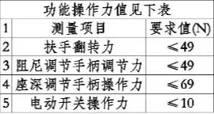
四、标准偏离
1、标准偏离
/
五、试验结果
1、试验结果
样品名称 | 样品编号 | 操作对象 |  | NO.1 | NO.2 | NO.3 | 最大值
电动驾驶员座椅总成 | 128-001-202309 | 速降开关（N） | 开 | 4.29 | 4.86 | 4.83 | 4.86
电动驾驶员座椅总成 | 128-001-202309 | 速降开关（N） | 关 | 3.44 | 3.15 | 3.98 | 3.98
电动驾驶员座椅总成 | 128-001-202309 | 靠背调节按钮  （N） | 向前 | 4.76 | 4.81 | 4.90 | 4.90
电动驾驶员座椅总成 | 128-001-202309 | 靠背调节按钮  （N） | 向后 | 6.21 | 6.18 | 6.38 | 6.38
电动驾驶员座椅总成 | 128-001-202309 | 侧翼调节按钮  （N） |  | 3.91 | 3.82 | 3.90 | 3.91
电动驾驶员座椅总成 | 128-001-202309 | 腰托调节按钮  （N） | 上 | 2.17 | 2.28 | 2.66 | 2.66
电动驾驶员座椅总成 | 128-001-202309 | 腰托调节按钮  （N） | 下 | 3.45 | 3.76 | 3.59 | 3.76
电动驾驶员座椅总成 | 128-001-202309 | 腰托调节按钮  （N） | 前 | 4.08 | 4.19 | 4.30 | 4.30
电动驾驶员座椅总成 | 128-001-202309 | 腰托调节按钮  （N） | 后 | 3.75 | 3.29 | 3.47 | 3.75
电动驾驶员座椅总成 | 128-001-202309 | 滑轨调节按钮  （N） | 向前 | 4.52 | 4.63 | 4.63 | 4.63
电动驾驶员座椅总成 | 128-001-202309 | 滑轨调节按钮  （N） | 向后 | 4.40 | 4.42 | 4.38 | 4.42
电动驾驶员座椅总成 | 128-001-202309 | 高度调节按钮  （N） | 向上 | 9.24 | 8.75 | 8.92 | 9.24
电动驾驶员座椅总成 | 128-001-202309 | 高度调节按钮  （N） | 向下 | 7.80 | 7.69 | 7.80 | 7.80
电动驾驶员座椅总成 | 128-001-202309 | 倾角调节按钮（N） | 向上 | 8.21 | 8.39 | 8.66 | 8.66
电动驾驶员座椅总成 | 128-001-202309 | 倾角调节按钮（N） | 向下 | 7.12 | 7.14 | 7.09 | 7.14
电动驾驶员座椅总成 | 128-001-202309 | 扶手操作力  （N） | 展开 | 10.89 | 12.74 | 12.76 | 12.76
电动驾驶员座椅总成 | 128-001-202309 | 扶手操作力  （N） | 折拢 | 13.68 | 15.17 | 14.29 | 15.17
电动驾驶员座椅总成 | 128-001-202309 | 座深调节手柄操作力  （N） |  | 60.17 | 59.83 | 45.84 | 60.17
电动驾驶员座椅总成 | 128-001-202309 | 阻尼调节手柄操作力（N） |  | 向上 |  | 向下
电动驾驶员座椅总成 | 128-001-202309 |  |  | 1 | 18.91 | 1 | 18.12
电动驾驶员座椅总成 | 128-001-202309 |  |  | 2 | 18.20 | 2 | 17.29
电动驾驶员座椅总成 | 128-001-202309 |  |  | 3 | 17.83 | 3 | 16.54
电动驾驶员座椅总成 | 128-001-202309 |  |  | 4 | 16.92 | 4 | 17.88
电动驾驶员座椅总成 | 128-001-202309 |  |  | 5 | 18.41 | 5 | 17.29
电动驾驶员座椅总成 | 128-001-202309 |  |  | 6 | 17.15 | 6 | 17.10
电动驾驶员座椅总成 | 128-001-202309 |  |  | 7 | 15.24 | 7 | 18.54
电动驾驶员座椅总成 | 128-001-202309 |  |  | 8 | 15.29 | 8 | 18.39

六、试验照片
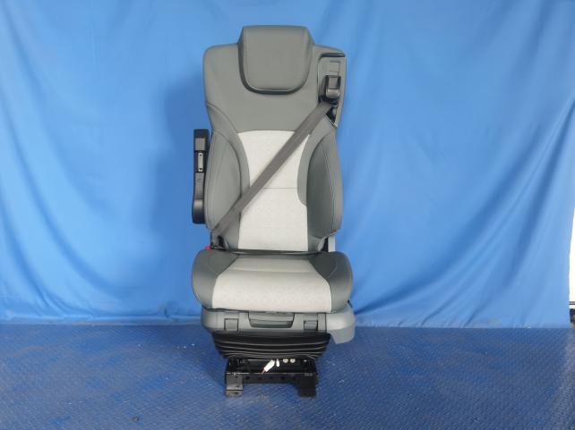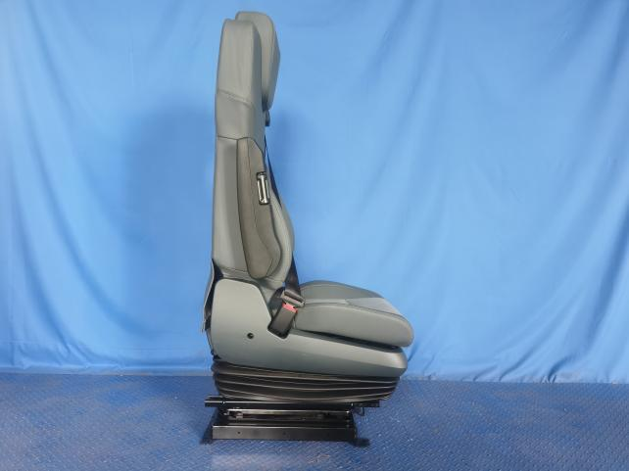
试验前
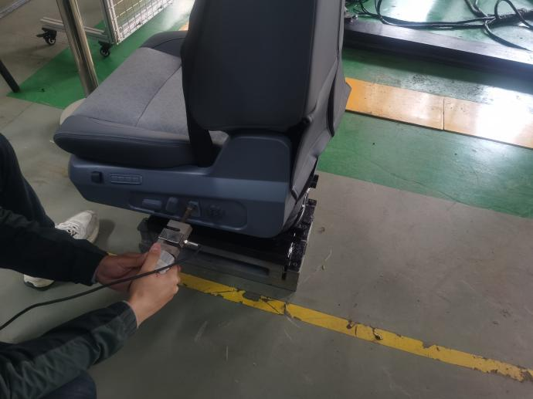
试验中
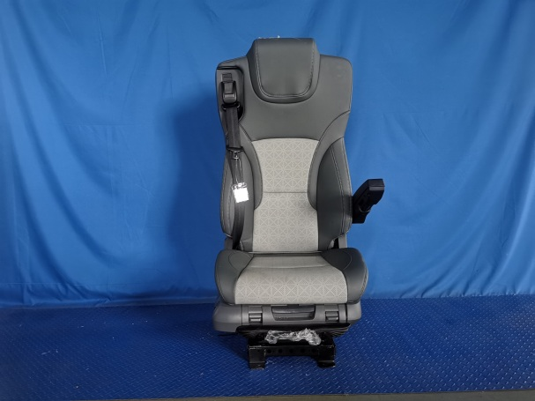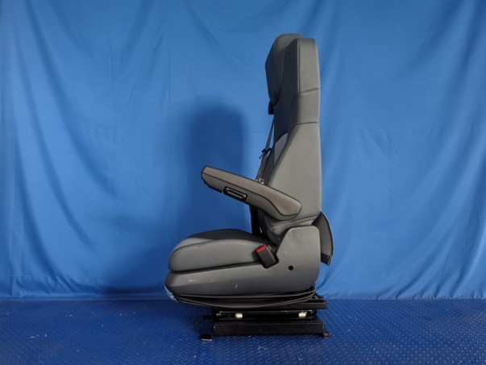
试验后
**报告结束**

